 | Nvidia GPU卡驱动
 | 安装指导书
 | 文档版本 | 01
 | 发布日期 | 2018-11-09

 | 华为技术有限公司 |  | 

版权所有 © 华为技术有限公司2018。 保留一切权利。
非经本公司书面许可，任何单位和个人不得擅自摘抄、复制本文档内容的部分或全部，并不得以任何形式传播。

商标声明
和其他华为商标均为华为技术有限公司的商标。
本文档提及的其他所有商标或注册商标，由各自的所有人拥有。

注意
您购买的产品、服务或特性等应受华为公司商业合同和条款的约束，本文档中描述的全部或部分产品、服务或特性可能不在您的购买或使用范围之内。除非合同另有约定，华为公司对本文档内容不做任何明示或默示的声明或保证。
由于产品版本升级或其他原因，本文档内容会不定期进行更新。除非另有约定，本文档仅作为使用指导，本文档中的所有陈述、信息和建议不构成任何明示或暗示的担保。

华为技术有限公司
地址： | 深圳市龙岗区坂田华为总部办公楼 邮编：518129
网址： | http://www.huawei.com
客户服务邮箱： | support@huawei.com
客户服务电话： | 4008302118

目 录
1 安装前准备 1
1.1 硬件环境准备 1
1.2 软件环境准备 1
1.2.1 下载GPU驱动 1
1.2.2 下载CUDA 3
2 GPU驱动安装 5
2.1 Linux系统驱动安装与卸载 5
2.1.1 禁用Linux系统下nouveau驱动 5
2.1.2 .run格式驱动安装与卸载 6
2.1.3 .rpm格式驱动安装与卸载 9
2.2 Windows系统驱动安装与卸载 10
3 CUDA安装 15
3.1 Linux CUDA安装与卸载 15
3.1.1 .run格式CUDA安装与卸载 16
3.1.2 .rpm格式CUDA安装与卸载 18
3.2 Windows CUDA安装与卸载 19
4 FAQ 22
4.1 安装OS后插入显卡无法进入图形界面 22
4.2 安装显卡驱动后无法进入图形界面 22
4.3 未安装gcc导致驱动安装失败 23
4.4 不同Linux系统nouveau驱动禁用方式 23
4.5 检测kernel source失败 24
4.6 驱动&GPU&OS的兼容性关系 24

安装前准备
1.1 硬件环境准备
1.2 软件环境准备

硬件环境准备
NVIDIA GPU和支持该GPU卡的服务器，并在服务器上正确安装了GPU卡。
安装CUDA需要GPU支持该特性。

软件环境准备
本指导书仅以NVIDIA Tesla P40显卡在Redhat 7.3和Windows2016下安装为例。

下载GPU驱动
- 下载最新的GPU驱动程序。
  - 登录NVIDIA网站。
  - 勾选相应的GPU、OS和最新的CUDA Toolkit版本（该驱动支持的CUDA版本），单击搜索。
  - 下载搜索到的GPU驱动。
              - 下载GPU驱动
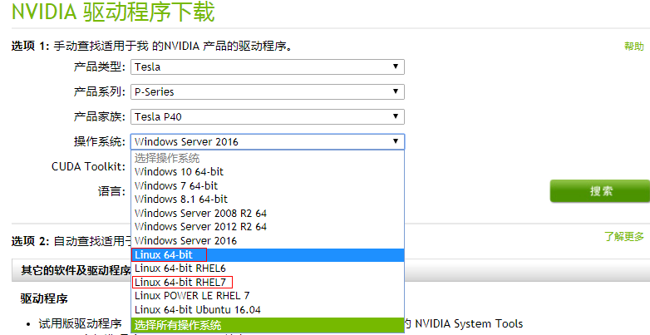

对于Redhat 7.3系统有“Linux-64”和“Linux 64-bit RHEL 7”两种驱动可供使用。
- “Linux-64”驱动为.run格式，需以手动编译方式进行安装，支持常见的x86架构Linux操作系统，具体以NVIDIA官网为准。
- “Linux 64-bit RHEL 7”驱动为.rpm格式，需用yum包管理工具进行安装，仅适用于REHL7系统。
- 下载历史版本的驱动程序。
  - 单击试用版驱动程序。
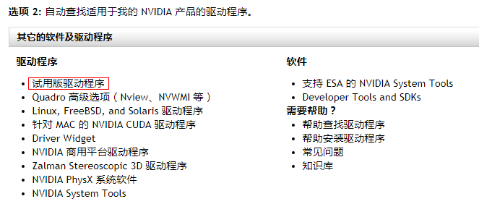
  - 勾选相应的GPU、OS，选择老版本CUDA Toolkit，单击搜索查询历史版本的驱动程序。
  - 下载搜索到的GPU驱动。
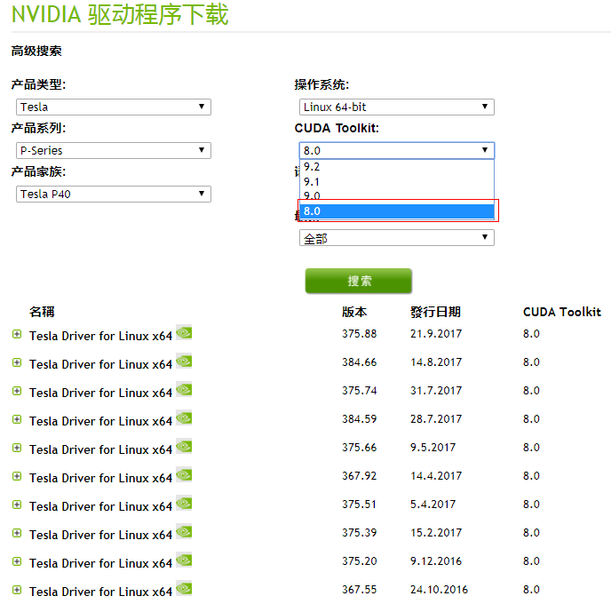

下载CUDA
            - 登录https://developer.nvidia.com/cuda-toolkit-archive网站。
            - 选择CUDA版本进入如下界面。
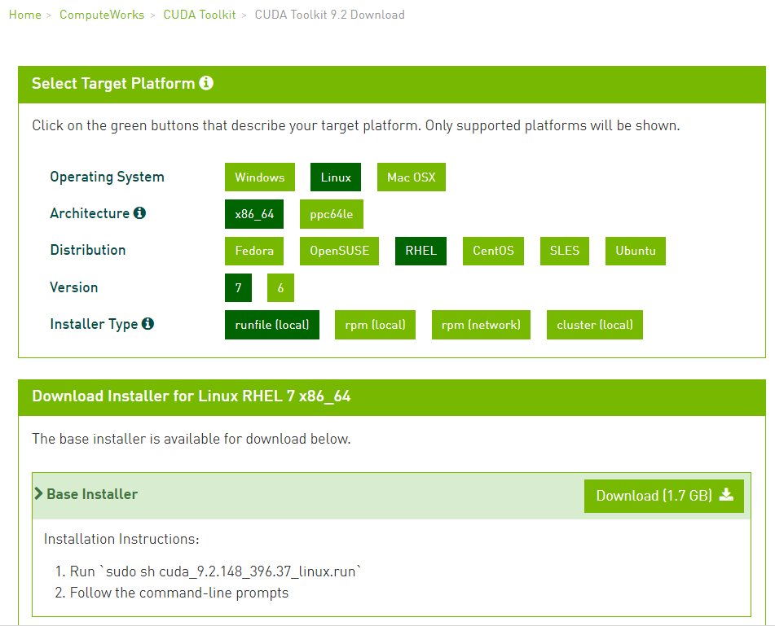
            - 依次选择Linux > x86_64 > RHEL > 7 > runfile(local)，单击“Download”进行下载。
----结束

GPU驱动安装
2.1 Linux系统驱动安装与卸载
2.2 Windows系统驱动安装与卸载

Linux系统驱动安装与卸载
RPM和run格式驱动程序存在兼容性问题，兼容矩阵如下表所示。例如已安装过run格式的驱动，再安装RPM格式的驱动时需要先卸载run格式的驱动，而再安装run格式的驱动则不需要先卸载run驱动。
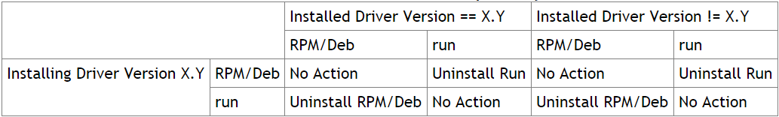

禁用Linux系统下nouveau驱动
在安装NVIDIA显卡驱动前，建议先卸载Linux系统自带的显卡驱动nouveau。
nouveau是一个由爱好者组织的针对NVIDIA显卡开发第三方开源3D驱动的共同项目，并且nouveau是在完全没有得到NVIDIA任何支持的情况下进行开发的，与NVIDIA驱动存在冲突，并且会影响GPU运行的可靠性，建议使用NVIDIA GPU前先禁用该驱动。
            - 执行#lsmod|grep –i nouveau查看驱动是否加载。
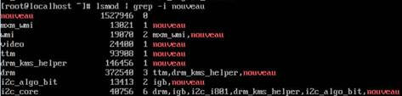
            - 在该目录下创建/usr/lib/modprobe.d/blacklist-nouveau.conf文件，加入如下内容。
blacklist nouveau
options nouveau modeset=0
            - 执行命令#dracut --force，重新构造initramfs文件。
            - 重启服务器。
            - 执行步骤步骤1查nouveau驱动是否已禁用。
----结束

.run格式驱动安装与卸载
安装.run格式的驱动
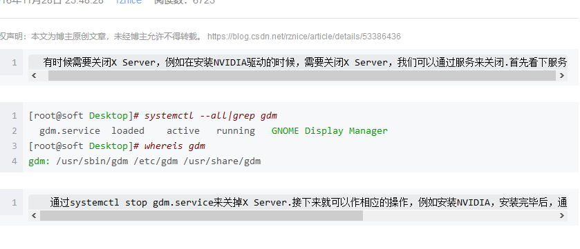
关闭Xserver
            - 虚拟本地文件夹挂载Redhat7.3驱动文件。
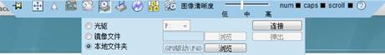
            - 以root权限登录命令行。
            - 执行命令#mount /dev/sr0 /mnt/，将驱动文件挂载到“/mnt”路径下。
            - 将驱动从/mnt/目录下拷贝到根目录下。
#cp /mnt/NVIDIA-Linux-x86_64-396.26.run /
            - 执行#lspci | grep –i nvidia，查看显卡设备，检查GPU卡是否正常安装。

            - 执行cd命令，进入根目录。
            - 赋予驱动程序可执行权限。
#chmod +x NVIDIA-Linux-x86_64-396.26.run
            - 执行以下命令开始安装驱动。
#./NVIDIA-Linux-x86_64-396.26.run
如果报如下错误则需要执行#init 3进入文字终端（字符界面），重新安装驱动。
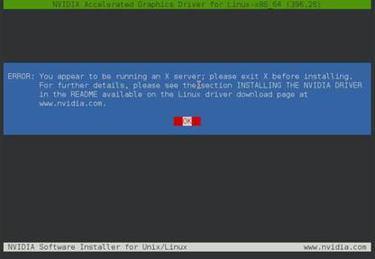
            - 执行命令#./NVIDIA-Linux-x86_64-396.26.run –no-opengl-files安装驱动程序。
由于驱动中opengl组件和OS自带的冲突，所以此处需要增加参数–no-opengl-files，不加该参数则会导致安装完驱动无法进入图形界面，报错页面如下图所示。

            - 选择“Yes”。
            - 老版本驱动可能会弹出如下界面。
- 如果是计算型显卡请选择“No”，默认使用板载显卡显示，否则将无法进入图形界面。
- 如果是显示型显卡需要用GPU显示输出时请选择“Yes”，安装完驱动后重启在BIOS中设置外接显卡显示，则可正常进入图形界面，此时使用外接NVIDIA显卡显示。
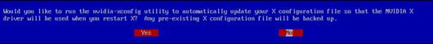
            - 单击“OK”，安装完毕。
            - 安装完成执行#nvidia-smi命令显示显卡信息。
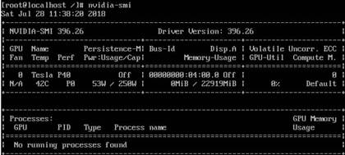
            - 执行#init 5命令进入图形界面。
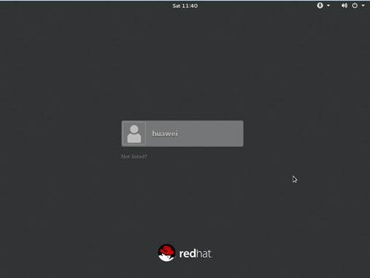
----结束
卸载.run格式的驱动
            - 执行命令#nvidia-unistall卸载驱动。
            - 选择“No”。
如果在安装时生成了xconf文件选择使用NVIDIA显卡显示，卸载驱动时选择“Yes”，还原默认配置，使用板载显卡显示。
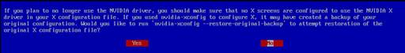
            - 选择No完成卸载。
----结束

.rpm格式驱动安装与卸载
安装.rpm格式的驱动
RPM为RHEL和CentOS安装包格式，详细的安装步骤请参考官网说明，其他操作系统安装步骤也可在如下驱动下载页面查看。RPM驱动需要联网安装，建议使用安装.run格式驱动。
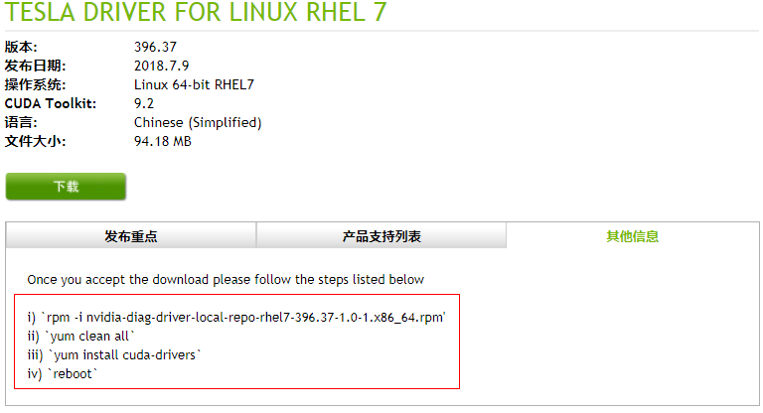
卸载.rpm格式的驱动
使用包管理工具yum进行卸载，执行# yum remove <package_name>命令。

Windows系统驱动安装与卸载
安装Windows系统驱动
            - 虚拟本地文件夹挂载Windows 2016驱动文件。
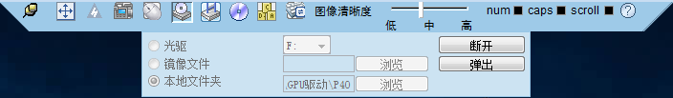
            - 进入Device Manager，查看显卡是否正确识别。
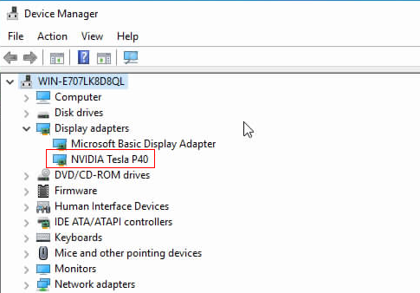
            - 双击运行NVIDIA显卡驱动程序，单击“OK”。
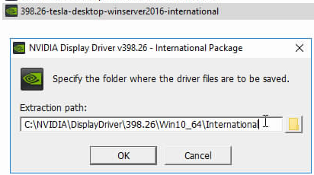
            - 单击“Agree And Continue”。
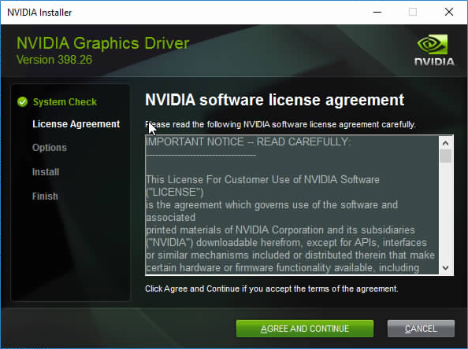
            - 单击“Next”继续安装。
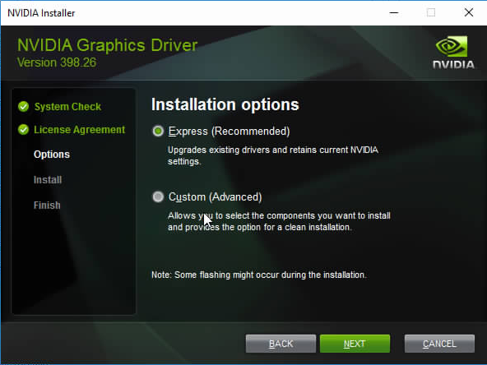
            - 单击”Close“安装完成。
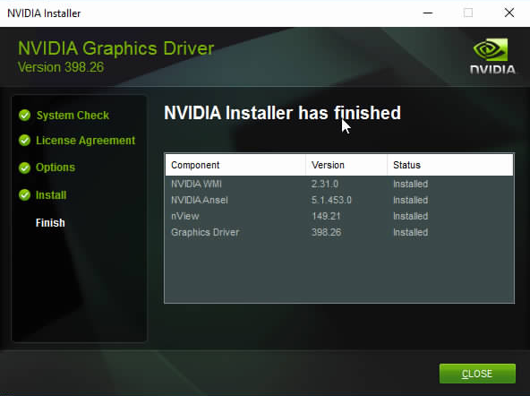
            - 进入默认安装目录C:\Program Files\NVIDIA Corporation\NVSMI\，按“Ctrl+Shift”，右键打开命令行。
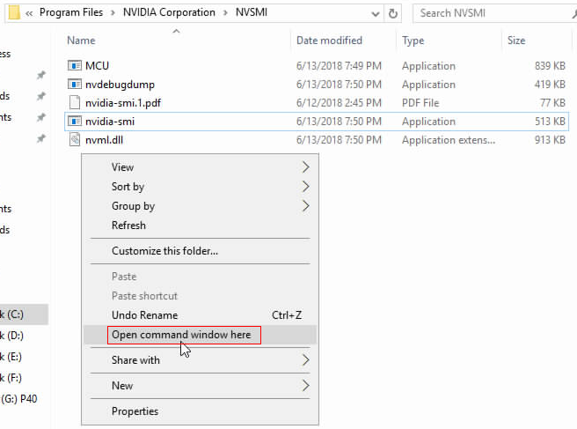
            - 执行nvidia-smi.exe命令显示显卡信息。
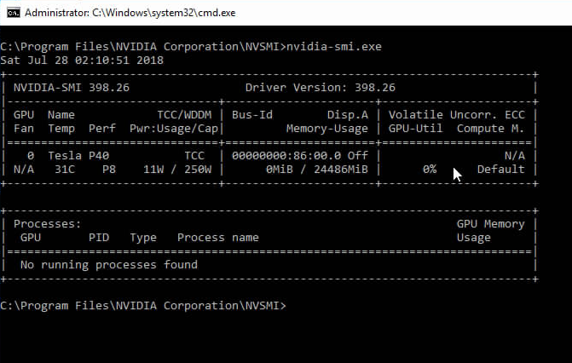
----结束
卸载Windows系统驱动
            - 进入Windows控制面板卸载程序。
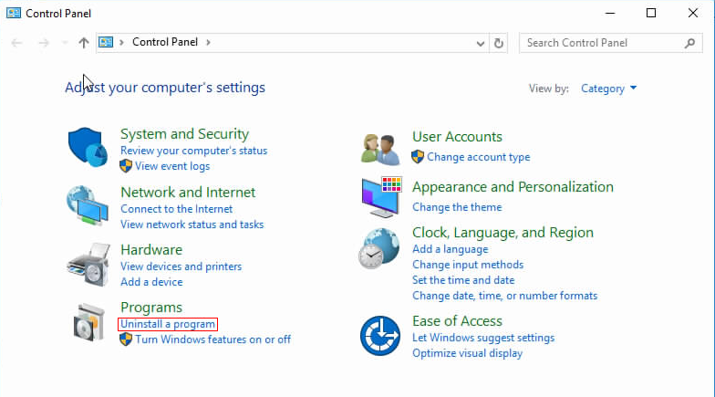
            - 右键选择卸载NVIDIA Graphics Driver，默认执行卸载完毕。
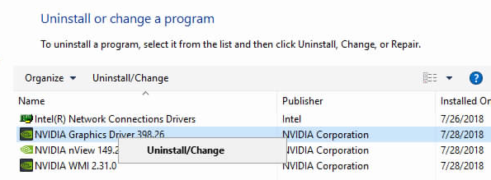
            - 重启完成卸载。
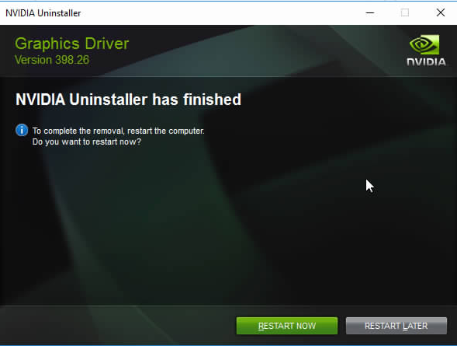
----结束

CUDA安装
3.1 Linux CUDA安装与卸载
3.2 Windows CUDA安装与卸载

Linux CUDA安装与卸载
CUDA(Compute Unified Device Architecture)，是显卡厂商NVIDIA推出的运算平台。CUDA是一种由NVIDIA推出的通用并行计算架构，该架构使GPU能够解决复杂的计算问题。
由于CUDA中包含了GPU驱动程序，所以安装CUDA时不再需要单独安装驱动，当需要单独安装驱动时，需要确认驱动程序与CUDA Toolkit的兼容性。CUDA Toolkit与驱动程序的兼容性如下表所示，例如要使用CUDA 9.2则需要驱动版本>=396.37。
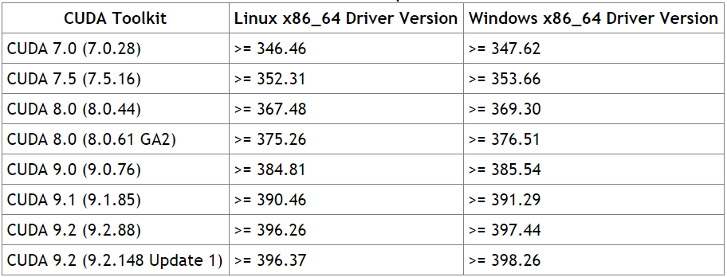
如果已安装过CUDA，重新安装时需要注意兼容性问题，兼容矩阵如下表所示。例如已安装过run格式的CUDA Toolkit，再安装run格式相同版本时需要先卸载之前的安装。
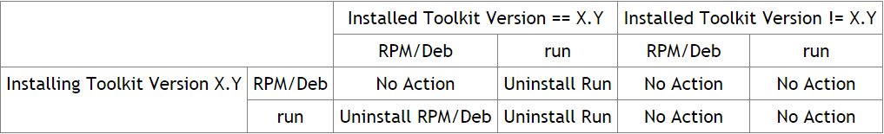
为了保证GPU的稳定运行，在安装CUDA前，建议先卸载Linux系统自带显卡驱动nouveau，卸载方法请参考2.1 Linux系统驱动安装与卸载。

.run格式CUDA安装与卸载
安装.run格式的CUDA
            - 虚拟本地文件夹挂载Redhat7.3驱动文件。
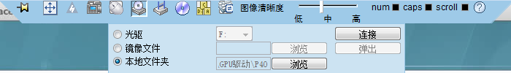
            - 以root权限登录命令行。
            - 执行命令#mount /dev/sr0 /mnt/，将驱动文件挂载到“/mnt”路径下。
            - 将驱动从/mnt/目录下拷贝到根目录。
#cp /mnt/cuda_9.2.148_396.37_Linux.run /
            - 执行#lspci | grep –i nvidia，查看显卡设备，检查GPU卡是否正常安装。
            - 执行cd命令，进入根目录。
            - 赋予CUDA安装程序可执行权限。
#chmod +x cuda_9.2.148_396.37_Linux.run
            - 执行#init 3命令进入文字终端，再执行#./cuda_9.2.148_396.37_Linux.run命令开始安装驱动。
            - 安装过程中根据提示按“Enter”到100%。
            - 当出现提示信息“Do you accept the previously read EULA?”时，输入accept。
Do you accept the previously read EULA?
accept/decline/quit: accept
            - 出现提示信息“Install NVIDIA Accelerated Graphics Driver for Linux-x86_64 396.37?”时，输入y。如果已安装过相同格式的驱动，则此处可以选择N，但要注意驱动与cuda版本配套。
Install NVIDIA Accelerated Graphics Driver for Linux-x86_64 396.37?
(y)es/(n)o/(q)uit: y
            - 出现提示信息“Do you want to install the OpenGL libraries?”时，由于驱动中opengl与系统自带有冲突，此处输入n，否则无法进入图形界面。
Do you want to install the OpenGL libraries?
(y)es/(n)o/(q)uit [ default is yes ]: n
            - 出现提示信息“Do you want to run nvidia-xconfig?”时，输入n。如果需要使用外接显卡显示，此处输入y，安装完成后重启BIOS设置外接显卡显示。
Do you want to run nvidia-xconfig?
This will update the system X configuration file so that the NVIDIA X driver
is used. The pre-existing X configuration file will be backed up.
This option should not be used on systems that require a custom
X configuration, such as systems with multiple GPU vendors.
(y)es/(n)o/(q)uit [ default is no ]: n
            - 出现提示信息“Install the CUDA 9.2 Toolkit?”时，输入y。
Install the CUDA 9.2 Toolkit?
(y)es/(n)o/(q)uit: y
            - 出现提示信息“Do you want to install a symbolic link at /usr/local/cuda?”时，输入y。
Do you want to install a symbolic link at /usr/local/cuda?
(y)es/(n)o/(q)uit: y
            - 出现提示信息“Install the CUDA 9.2 Samples?”时，输入y。
Install the CUDA 9.2 Samples?
(y)es/(n)o/(q)uit: y
            - 按“Enter”开始安装。
Enter CUDA Samples Location
[ default is /root ]:
Installing the NVIDIA display driver...
Installing the CUDA Toolkit in /usr/local/cuda-9.2 ...
Installing the CUDA Samples in /root ...
Copying samples to /root/NVIDIA_CUDA-9.2_Samples now...
Finished copying samples.
===========
= Summary =
===========
Driver: Installed
Toolkit: Installed in /usr/local/cuda-9.2
Samples: Installed in /root
Please make sure that
- PATH includes /usr/local/cuda-9.2/bin
- LD_LIBRARY_PATH includes /usr/local/cuda-9.2/lib64, or, add /usr/local/cuda-9.2/lib64 to /etc/ld.so.conf and run ldconfig as root
To uninstall the CUDA Toolkit, run the uninstall script in /usr/local/cuda-9.2/bin
To uninstall the NVIDIA Driver, run nvidia-uninstall
Please see CUDA_Installation_Guide_Linux.pdf in /usr/local/cuda-9.2/doc/pdf for detailed information on setting up CUDA.
Logfile is /tmp/cuda_install_15193.log
            - 安装完成后添加环境变量，在尾部添加如下环境变量。
[root@localhost home]# vim /etc/profile
unset i
unset -f pathmunge
export PATH=$PATH:/usr/local/cuda/bin
export LD_LIBRARY_PATH=$LD_LIBRARY_PATH:/usr/local/cuda/lib64
            - 添加之后执行:wq命令保存退出。
            - 执行以下命令使环境变量生效。
[root@localhost home]# source /etc/profile
            - 查看是否安装成功，执行#nvcc --version命令有如下打印信息则安装成功。
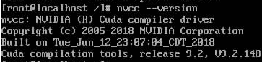
----结束
卸载.run格式的CUDA
            - 执行#./usr/local/cuda-9.2/bin/uninstall_cuda_9.2.pl命令卸载CUDA Toolkit。
            - 如果要卸载驱动，执行#nvidia-uninstall命令。
----结束

.rpm格式CUDA安装与卸载
安装.rpm格式的CUDA
RPM为RHEL和CentOS安装包格式，详细的安装步骤请参考官网说明，其他操作系统安装步骤也可在如下CUDA下载页面查看。
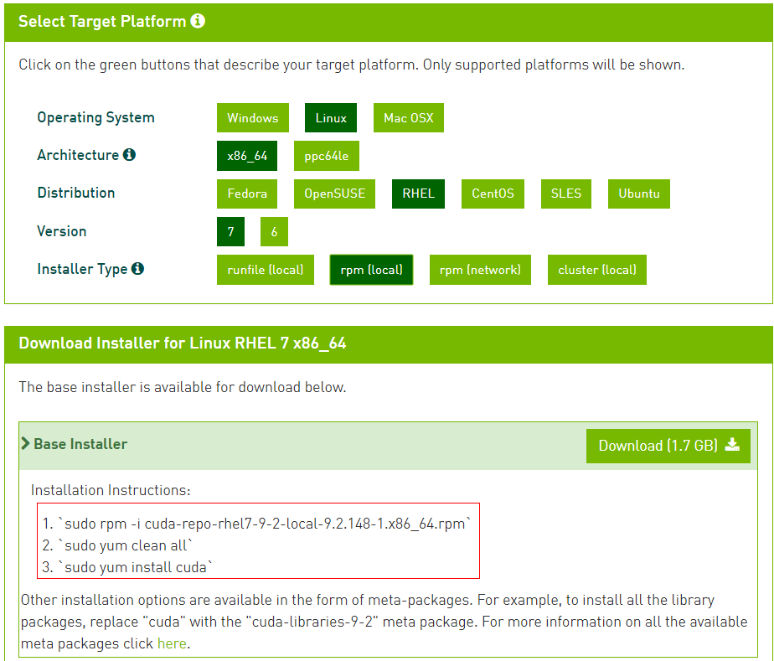
卸载.rpm格式的CUDA
使用包管理工具yum进行卸载，执行# yum remove <package_name>命令。

Windows CUDA安装与卸载
            - 虚拟本地文件夹挂载Windows CUDA 9.2安装程序。
            - 进入Device Manager，查看显卡是否正确识别。
            - 双击cuda_9.2.148_win10.exe安装程序，默认安装直至安装完成。
            - 进入默认安装目录C:\Program Files\NVIDIA Corporation\NVSMI\，按“Ctrl+Shift”，右键打开命令行。
            - 执行nvidia-smi.exe命令显示显卡信息。
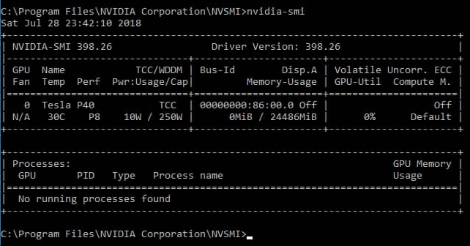
----结束

FAQ
4.1 安装OS后插入显卡无法进入图形界面
4.2 安装显卡驱动后无法进入图形界面
4.3 未安装gcc导致驱动安装失败
4.4 不同Linux系统nouveau驱动禁用方式
4.5 检测kernel source失败
4.6 驱动&GPU&OS的兼容性关系

安装OS后插入显卡无法进入图形界面
问题现象
插入带显示接口显卡时（或计算型显卡为Graphic模式），系统默认使用nouveau驱动配合外接显卡显示，由于nouveau驱动不兼容NVIDIA显卡，导致无法正常显示图形界面。
解决方案
先进入文字终端，禁用该驱动。

安装显卡驱动后无法进入图形界面
问题现象
在CentOS和RHEL等系统下，安装驱动时在如下步骤中选择“yes”后生成xorg文件，该文件配置用显卡显示，但计算型显卡无显示接口，导致进入图形界面失败。
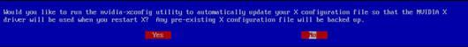
解决方案
进入/etc/X11目录，删除xorg.conf文件。

未安装gcc导致驱动安装失败
问题现象
安装.run格式驱动时，出现如下报错，驱动安装失败。
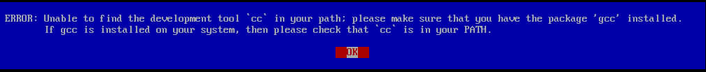
解决方案
请提前安装gcc，g++等编译器。

不同Linux系统nouveau驱动禁用方式
Fedora
- 创建文件/usr/lib/modprobe.d/blacklist-nouveau.conf，添加如下文本：
blacklist nouveau
options nouveau modeset=0
- 重新生成initramfs。
$ sudo dracut --force
RHEL/CentOS
- 创建文件/etc/modprobe.d/blacklist-nouveau.conf，添加如下文本：
blacklist nouveau
options nouveau modeset=0
- 重新生成initramfs
$ sudo dracut --force
OpenSUSE
- 创建文件/etc/modprobe.d/blacklist-nouveau.conf，添加如下文本：
blacklist nouveau
options nouveau modeset=0
- 重新生成initrd
$ sudo /sbin/mkinitrd
SLES
SLES中未安装nouveau驱动。
Ubuntu
- 创建文件/etc/modprobe.d/blacklist-nouveau.conf，添加如下文本：
blacklist nouveau
options nouveau modeset=0
- 重新生成initramfs
$ sudo update-initramfs -u

检测kernel source失败
问题现象
安装NVIDIA驱动时会使用内核源码的头文件，所以需要下载kernel source否则会报错无法继续安装。
解决方案
1、安装操作系统时勾选包类型为development包，则会提前安装好。
2、安装kernel-devel包，安装驱动时执行以下命令指定kernel source路径。
./NVIDIA-Linux-x86_64-396.26.run --kernel-source-path=/usr/src/kernels/3.10.0-x

驱动&GPU&OS的兼容性关系
- 驱动与GPU的兼容关系
进入NVIDIA官网，找到相应的驱动版本。
在“README”中Supported NVIDIA GPU Products章节可以确认驱动是否支持该GPU卡，建议使用最新驱动版本。
- 驱动与OS的兼容关系
目前NVIDIA官方未给出驱动与OS小版本的兼容关系。
例如在CentOS 7.5安装387.44较老的驱动版本时，出现内核与驱动不兼容的报错，导致驱动安装失败，下载最新驱动则可以正常安装，所以使用新的操作系统时建议安装最新的驱动版本。
